**Desvendando os mistérios do Machine Learning**

***O aprendizado de máquina e sua transformação no mundo atual***

Eric Song Watanabe, RA 24.123.028-3, CS1711;

Rafael Iamashita Becsei, RA 24.123.018-4, CS1711;

Victor Pimentel Lario, RA 24.123.027-5, CS1711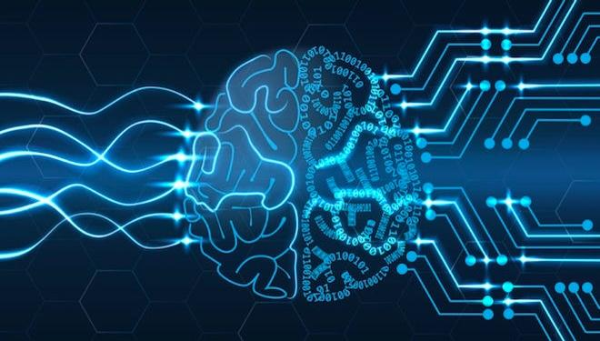

COOPER SYSTEM, **MACHINE LEARNING: ENTENDA O QUE É E TIRE SUAS DÚVIDAS.** Disponível em: <<https://coopersystem.com.br/machine-learning/>> Acessado em: 22/03/2023

O Machine Learning (ML) é uma tecnologia que tem o potencial de transformar diversos setores da sociedade, desde a medicina até a indústria. No entanto, é importante que seu uso seja consciente e ético para garantir que os resultados produzidos sejam justos e representativos da realidade. Com o investimento adequado em pesquisa e desenvolvimento, o ML tem o potencial de mudar o mundo ao seu redor.

**O que é?**

Nos últimos anos, uma das tecnologias mais discutidas no mundo tecnológico tem sido o ML, uma técnica de inteligência artificial (IA), que permite que as máquinas aprendam a partir de dados, sem a necessidade de serem programadas especificamente para cada tarefa. De forma simplificada, o ML é um tipo de algoritmo que pode se adaptar e melhorar sua performance ao longo do tempo de forma autônoma. Um exemplo de ML que já está sendo implantado em nossa sociedade e que deve ser discutido é o ChatGPT, uma vez que é capaz de aprender e melhorar suas respostas com base em exemplos fornecidos pelo seu conjunto de dados de treinamento.

**Como funciona?**

Para entender como funciona o Machine Learning, é preciso entender que ele se divide em três etapas: a coleta de dados, o treinamento do modelo e o teste do modelo. Na primeira etapa, são coletados dados sobre o que se quer que a máquina aprenda. Na segunda, um modelo é criado com base nesses dados. Na terceira e última etapa, esse modelo é testado para verificar sua eficiência e fazer ajustes, se necessário.

**Como podemos utilizá-lo no cotidiano?**

O Machine Learning pode ser usado em diversas áreas do cotidiano, desde a indústria até a medicina. Na indústria, por exemplo, ele pode ser utilizado para otimizar processos e prever falhas em equipamentos, o que pode resultar em economia de recursos e prevenção de acidentes. Na medicina, ele pode ser utilizado para ajudar no diagnóstico de doenças e na identificação de tratamentos mais eficazes. Além disso, o ML também pode ser usado no campo do comércio eletrônico, para recomendar produtos aos usuários com base em suas preferências e histórico de compras. Em sites de *streaming*, ele pode ser utilizado para recomendar filmes e séries aos usuários com base em seus históricos de visualização.

**Quais são seus desafios?**

É importante ressaltar que o uso do Machine Learning não é isento de desafios. Um dos principais desafios é a qualidade dos dados utilizados para treinar os modelos. Se os dados utilizados não forem representativos da realidade ou estiverem enviesados, o modelo resultante também será enviesado e poderá produzir resultados equivocados.

Entrevistamos Charles Ferreira, doutor em Ciência da Computação pela UFABC e professor no Centro Universitário FEI, que deu sua opinião a respeito do Machine Learning.

**Qual sua opinião a respeito do Machine Learning?**

CF: O conceito do Machine Learning é algo fascinante, ele pode ser usado de diversas formas para o avanço da ciência e para o estudo da sociedade.

**Cite um exemplo de ponto positivo do Machine Learning?**

CF: Por exemplo, numa situação de aumento populacional é possível determinar a quantidade de recursos necessários para a população mundial no futuro, com o uso do Machine Learning.

**Tem algum ponto negativo do Machine Learning?**

CF: O Machine Learning pode ser usado de forma maléfica, uma vez que é possível extrair informações da população e tirar proveito disso. Como, por exemplo, uma farmácia pode se utilizar do Machine Learning para entender o padrão dos remédios mais solicitados no mercado e aumentar o preço desses.

Sob essa ótica, a aplicação do Machine Learning na sociedade contemporânea é vista como um ponto importante para o desenvolvimento da ciência e da tecnologia no geral. Caso essa prática seja bem utilizada, ela pode ser o motivo para um dos maiores avanços já vistos.

**Referências Bibliográficas**

CETAX, **MACHINE LEARNIN: O QUE É, CONCEITO E DEFINIÇÃO.** Disponível em:

<<https://cetax.com.br/machine-learning/?amp=1>>

IBERDROLA, **O QUE É MACHINE LEARNING**. Disponível em: <<https://www.iberdrola.com/inovacao/o-que-e-machine-learning>>

IBM, **WHAT IS MACHINE LEARNING?.** Disponível em: <<https://www.ibm.com/topics/machine-learning>>

SAS, **MACHINE LEARNING**. Disponível em:

<<https://www.sas.com/pt_br/insights/analytics/machine-learning.html>>